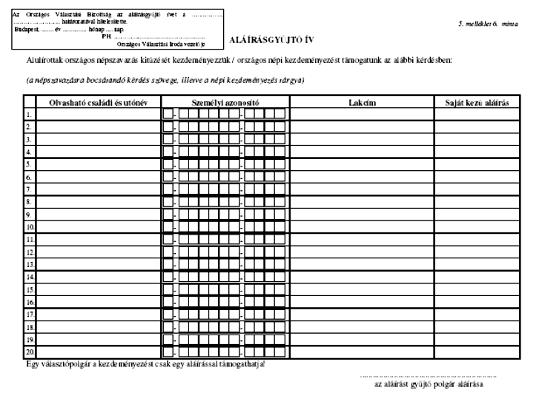
A nem kívánt rész törlendő!
A kérdés szövegét, ill. a népi kezdeményezés tárgyát ide kell beilleszteni.
Ezt a helyet nem szabad előre aláírni, mert azt a ténylegesen aláírásokat gyűjtő polgár írja alá!

